南京市、盐城市2017届高三年级第二次模拟考试
政 治
本试卷分为选择题和非选择题两部分，共120分；考试用时100分钟。
注意事项：资*源%库
答题前，考生务必将学校、姓名、班级、学号写在答题卡的密封线内。选择题答案按要求填涂在答题卡上；非选择题的答案写在答题卡上对应题目的规定区域内，答案写在试卷上无效。考试结束后，请交回答题卡。
第Ⅰ卷(选择题 共66分)
一、单项选择题：本大题共33小题，每小题2分，共计66分。在每题给出的四个选项中，只有一个选项是最符合题意的。
1．指导“三农”工作的第14份中央一号文件于2017年2月发布，下列选项符合该文件主题的是
①防止粮食生产滑坡，确保农民持续增收
②优化产品产业结构，着力推进农业提质增效
③加快水利改革发展，实现水资源可持续利用
④推行绿色生产方式，增强农业可持续发展能力
A．①③ B．①④ C．②③ D．②④

2．2016年12月25日，十二届全国人大常委会第二十五次会议上通过的我国第一部专门体现“绿色税制”、推进生态文明建设的单行税法是
A．节约能源法 B．污染防治法 C．环境保护税法 D．资源税改革法
3．2016年8月16日，我国成功将世界首颗量子科学实验卫星发射升空。随着此次发射任务的圆满成功，人类将首次完成卫星和地面之间的量子通信。该卫星是
A．悟空号 B．墨子号 C．天通一号 D．长征五号
4．在2016年美国总统选举中当选第45任美国总统的是 
A．特雷莎·梅 B．希拉里·克林顿 C．唐纳德·特朗普 D．杰布·布什
5．一定的外汇储备是一国进行经济调节、实现内外平衡的重要手段，当汇率出现波动时，可以利用外汇储备干预汇率，使之趋于稳定。如不考虑其他因素，这一机制发挥作用的过程是
A．本币贬值——增加外汇储备支出——购买本币——本币升值
B．本币贬值——减少外汇储备支出——出售本币——本币升值
C．本币升值——增加外汇储备支出——出售本币——本币贬值
D．本币升值——减少外汇储备支出——购买本币——本币贬值
6．2016年8月，全国技能大赛在上海拉开帷幕，上千名选手在汽车修理、瓷砖贴面、餐厅服务、机修钳工等45个项目展开角逐。如果你要对此事进行新闻报道，以下哪些关键词对你最有帮助
①工匠精神 ②高科技人才 ③尊重劳动 ④保障就业
A．①② B．①③ C．②④ D．③④
7．混合所有制改革是国企改革的重要突破口，2017年，我国将加大混合所有制改革力度，在电力、石油、天然气、铁路、民航、电信、军工等领域迈出实质性步伐。对国有企业进行混合所有制改革
A．有利于通过竞争推动国企的发展
B．可以通过破产清算的方式得以实现
C．能够增强国有企业活力，巩固其主体地位
D．旨在降低国有资本比重，推动非公有制经济发展
8．某共享单车平台宣布获得电子加工巨头的战略投资，双方将在单车车辆设计生产、全球供应链整合等领域进行全方位合作。通过合作，双方能够
①实现优势互补 ②减少市场竞争 ③转变经营方向 ④推动资源共享
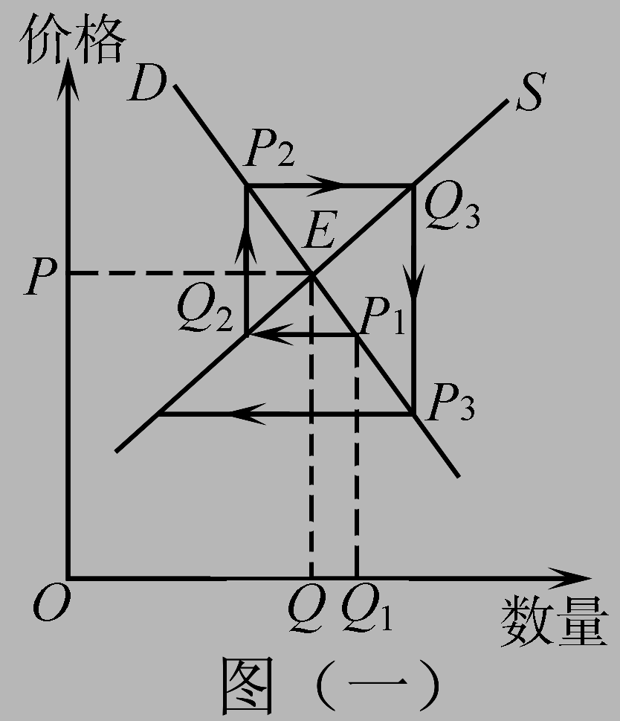
A．①② B．①④ C．②③ D．③④
9．图一中，D为需求曲线，S为供给曲线。假如蔬菜价格波动呈现图中情形时，我们需要 资*源%库
A．采取措施，刺激消费者对蔬菜的需求
B．加强宣传，推动生产者合法诚信经营
C．发布预警，引导生产者合理安排生产
D．实行限价，规定蔬菜价格的浮动区间
10．2016年，企业和机关事业单位退休人员养老金标准提高了6．5%，实现连续12年上调。提高养老金标准反映了
A．劳动报酬在初次分配中的比重不断提高
B．劳动报酬增长与劳动生产率保持同步提高
C．以转移支付为手段的再分配机制发挥作用
D．广大人民群众共享社会进步和经济发展成果
11.2016年，我国对外投资额为1701．1亿美元。其中对制造业投资为310．6亿美元，占比从2015年的12．1%上升为18．3%；对信息传输、软件和信息技术服务业投资为203．6亿美元，占比从2015年的4．9%上升为12．0%。这些数据表明 
A．我国企业出口竞争优势日趋明显 B．我国对外投资结构不断趋于优化
C．利用外资的优势和效益不断提高 D．国家间的经济合作机制已经建立
12．“运用人民民主专政的力量，巩固人民的政权，是正义的事情，没有输理的地方”。我们从多角度可以理直气壮地阐明，坚持人民民主专政能够
①切实保障人民当家作主的地位 ②彻底消除分化中国的图谋
③维护全体社会成员的意志利益 ④捍卫国家的安全、统一和稳定
A.①③ B．①④ C．②③ D．②④
13．某村委会充分挖掘本社区的各种资源，在法律规范、经济调节、民规民约等方面，形成多方主体参与基层社会治理的生动格局。这说明
①村委会是群众自我管理和自我服务的组织
②村委会是我国最广泛的爱国统一战线组织
③人民群众的生动实践推动基层民主的发展
④通过基层民主可体会直接管理国家的意义
A．①③ B．①④ C．②③ D．②④
14．随着信息化和网络化的快速发展，越来越多的政府部门开通了官方“双微”微博、微信公众号），这既有利于信息公开和服务群众，也为公民参与监督提供新的途径。公民通过官方“双微”进行监督时应注意
①保护自身的利益和需求，不要多管闲事
②证据收集的真实与合法，不做艺术加工
③及时反映情况并积极配合，不消极回避
④公开举报对象的所有信息，不姑息纵容
A.①② B．①④ C．②③ D．③④Ziyuanku.com
15．2016年12月15日是盐城市县（区）、乡（镇）两级人大代表换届选举投票日。全市参加县级人大代表选举的选民数近630万人，参选率达92%，通过差额选举，产生新一届县人大代表2737人。这体现了
A．选举充分考虑当选者结构的合理性 B．广大公民的参政履职能力不断加强
C．人民代表大会制度实行民主集中制 D．我国扩大了直接和差额选举的范围
16．治国必先治党，治党务必从严。全面从严治党，坚持思想建党和制度治党紧密结合，抓好党风廉政建设，这有利于
①保持党的先进性和纯洁性
②提升党的执政能力防止腐败发生
③确保党章、党纪、党规在全社会有效执行 WWW.ziyuanku.com
④领导干部带头践行社会主义核心价值观
A．①② B．①④ C．②③ D．③④
17．2016年6月2日，国务院发布《新疆的宗教信仰自由状况》白皮书。白皮书指出，新疆依照国家法律法规，按照“保护合法、制止非法、遏制极端、抵御渗透、打击犯罪”的原则，保障正常宗教活动有序进行。这反映了我国坚持
①保护宗教信仰自由 ②依法管理宗教事务
③民族区域自治制度 ④引导宗教与社会主义相适应
A．①② B．①④ C．②④ D．②③
18．2017年2月19日起，东盟一系列会议在菲律宾拉开序幕，各国能否通过协商达成一致意见并制定具有法律约束力的“南海行为准则”，这取决于
A．域外国家对南海问题的干预程度 B．中国在南海问题最大诚意和让步
C．各国新任政治领导人的政策转向 D．各国对维护南海和平发展的共识
19．第十一届中国艺术节开幕式上，秦腔《家园》聚焦“避灾移民、精准脱贫”，演绎了一场荡气回肠的心灵诗剧；芭蕾舞剧《鹤魂》关注凡人义举，以徐秀娟为鹤牺牲的真实故事为原型，舞动出一曲舍身忘我的生命赞歌。这说明Ziyuanku.com
A．深入生活，艺术才能引起共鸣 B．面向世界，艺术才能博采众长
C．继承传统，艺术才能喜闻乐见 D．展开想象，艺术才能丰富多彩
20．西子湖畔，《春江花月夜》与《月光》合奏，《高山流水》共《天鹅湖》起舞，精美、绝妙的中西方文化完美融合，充分展现了优雅、高贵的待客之礼。中国文化一次次“惊艳”世界得益于
①对外国传统文化成果的沿袭 ②与不同文明之间的理解与对话
③对传统文化时代价值的不断挖掘 ④东西方文化有相同的思维方式
A．①② B．①④ C．②③ D．③④
21．2016年4月15日是我国首个全民国家安全教育日。目前，南京市已有20所中小学开始试点把国家安全教育纳入课程体系。这样做是基于
①维护国家的安全是公民的义务 ②国家安全是国家的生命和灵魂
③国家安全是抽象而不是具体的 ④教育具有传递文化的特定功能
A．①② B．②③ C．①④ D．③④
22．近年来直播领域乱象迭起：宣扬淫秽、暴力，教唆犯罪、封建迷信的内容充斥网络直播。针对这些现象，我们要
A．追求通俗和流行的风格 B．坚持多元化的价值取向
C．满足大多数受众的需要 D．提高眼力拒绝不良影响
23．“春雨惊春清谷天，夏满芒夏暑相连，秋处露秋寒霜降，冬雪雪冬小大寒……”。中国历法独创的二十四节气蕴含了古人对“天”追问的智慧，对推动中国农牧业发展起到了重要作用。但是现在很多年轻人只知道星座不知道节气。这说明
①中国古代的科学技术注重实际运用
②我们要培育好和发展好本民族文化
③二十四节气是民族文化的集中展示
④对星座文化要坚决抵制并依法取缔
A．①② B．①③ C．②④ D．③④
24．慧能说，菩提本无树，明镜亦非台，本来无一物，何处惹尘埃。下列与其所蕴涵的哲理相近的观点是
A．可感事物在心外没有其客观的存在 B．形者神之质，神者形之用
C．人不能两次踏进同一条河流 D．未有此气，已有此理
25.“治自然科学者，局守一门，而不肯稍涉哲学，而不知哲学即科学之归宿，其中如自然哲学一部，尤为科学家所需要。”这句话给我们的启示是
A．不学习哲学，某一具体科学就无法正常研究
B．哲学研究方法比具体科学研究方法更加实用
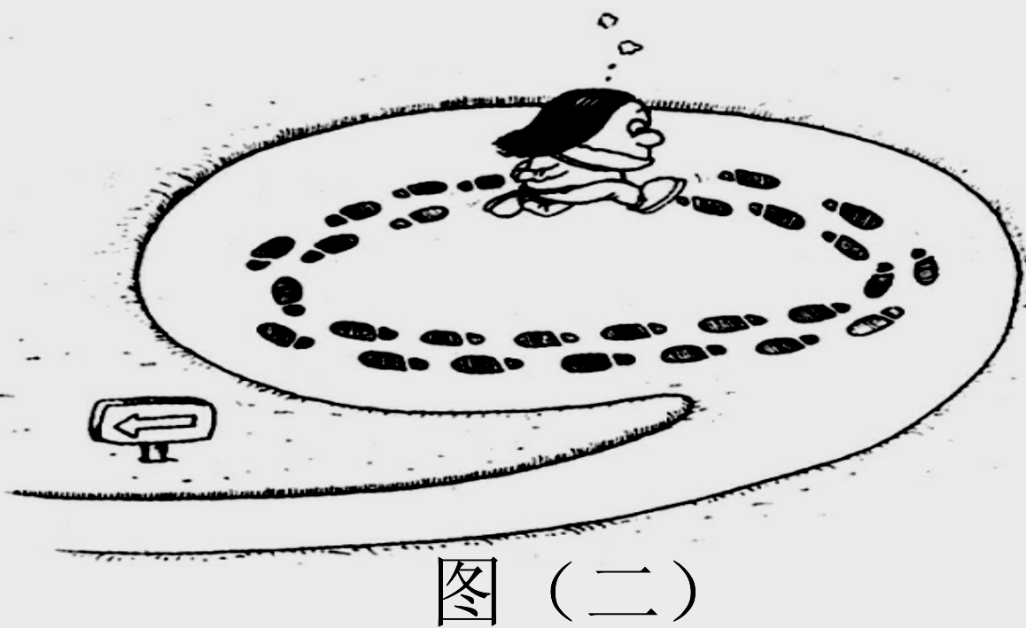
C．具体科学的研究是开展哲学研究的重要前提
D．学习好哲学有助于顺利开展具体科学的研究
26.读图二，给漫画加一个合适的标题 
A突破界限才能解决问题
B认清自己才能认清世界
C找准出路才能发展自我
D看到差距才能摆正位置
27.2017年2月，AlphaGo的升级版Master在网上快棋比赛中连胜职业高手60盘不败，再次引发人们对“人工智能”与“人类智慧”的思考。下列说法正确的是
A．人工智能可以代替人类部分功能甚至全部功能ziyuanku.com
B．人工智能的发展证明了并非只有人脑产生意识
C．人工智能的发展已经实现了对人类智慧的代替$来&源：ziyuanku.com
D．人类智慧具有人工智能不可比拟的优点和长处
28.2016年12月，我国科学家以流感病毒为模型，经过反复试验发明了人工控制病毒复制从而将病毒直接转化为疫苗的新技术。这一发明颠覆了病毒疫苗研发的理念，实现了对活病毒疫苗研究的重大突破。对此理解正确的是 
①新技术具有强大的生命力 
②研究人员总是需要彻底颠覆原有技术
③新技术的发明经历了一个曲折的历程
④病毒是新事物，对它的研究推动了医学的发展
A．①③ B．①④ C．②③ D．②④
29江苏省第十三次党代会提出要顺应以城市群为主体形态推进城市化的大趋势，发挥南京特大城市带动作用，推动宁镇扬板块一体化发展，促进大中小城市和小城镇发展。这一建议蕴含的方法论智慧是
①整体功能总是大于部分功能之和
②树立全局观点，推动事物整体发展
③关键部分的功能决定整体的功能
④改变事物状态，从而建立新的联系
A．①② B．①③ C．②④ D．③④
30.很多企业的眼睛仅仅盯着“大客户”“大市场”，忽略“小客户”“小销售”，往往最大的财富孕育自最小的销售。对此理解正确的是
①矛盾双方在一定条件下相互转化
②量变是质变的前提，要做好量的积累
③既要全面分析问题又要突出重点
④主要矛盾是关键，要解决好主要矛盾
A．①② B．①③ C．②④ D．③④
31.从前有个人，吃了生芝麻觉得一点都不好吃，炒熟了再一尝，满口喷香很有味道。他想：“既然熟芝麻好吃，我就用熟芝麻来种，不就直接收获熟芝麻了吗？”于是就种了很多熟芝麻种，结局可想而知。这则寓言启示我们
A．运用综合的思维方式有利于问题的解决
B．在认识和处理问题时要掌握适度的原则
C．在矛盾特殊性基础上概括出矛盾普遍性
D．发挥主动能动性要以尊重客观规律为前提
32.针对国家交通运输部公布的《网络预约出租汽车经营服务管理暂行办法》，有人认为这束缚了网约车的发展、不方便人们出行；也有人认为网约车市场良莠不齐，需要国家采取措施进行有效监管。出现这些不同认识是因为
①不同的认识主体对同一客观对象的认识是客观的
②价值判断和选择要自觉遵循社会发展的客观规律
③认识主体的立场不同导致对同一客观对象的认识不同
④价值观对人们的认识和实践活动具有制约和导向作用 
A．①② B．①③ C．②④ D．③④
33.前两年由于初入职场的90后新人缺乏足够经验和能力，面对压力与挑战往往只能“洗洗睡吧”，现如今大多数年轻人勇敢说“洗洗不睡”。洗洗不睡就是对洗洗睡说“不”的意思，表达了年轻人反对歧视，不愿被看扁的青春觉醒。从唯物史观来看
A．人民群众是社会历史主体 B．社会意识与社会存在不同步
C．要在砥砺自我中走向成功 D．在个人与社会统一中实现价值
第Ⅱ卷（非选择题 共54分）
二、(简析题：本大题共三小题，每小题12分，共计36分。其中第34题、35题为必答题，第36题为选做题。请运用所学知识对所提问题进行简明扼要的分析和说明。
34．从“关关雎鸠，在河之洲”的诗歌缘起，到“黄河之水天上来”的盛唐气象，再到“雄关漫道真如铁，而今迈步从头越”的革命情怀，《中国诗词大会》以其纵横捭阖的集纳吸引众多观众同赏中华诗词，共寻文化基因，让今年的新春佳节格外“诗意盎然”。
“诗者，志之所之也。在心为志，发言为诗，情动于中而形于言。”参赛的选手们不仅以其对传统古诗词的热爱展现出中华审美文化之风范，更能在优秀传统文化的感召下，知行合一践行中国古典诗词中的品格与修养。
请结合材料，回答以下问题：
（1）请选出下列表格中能够与参赛选手品格和修养相对应的诗句（填入序号），并运用文化生活的相关知识，谈谈优秀的古诗文作品对人们精神的滋养。
选手故事 | 古诗文
（▲）得知母亲生病后，毅然放弃比赛回家陪伴母亲  （▲）虽然身患癌症，依然笑对人生  （▲）熟记千首古诗词，在比赛中气定神闲 | ①千磨万击还坚劲，任尔东西南北风  ②粗缯大布裹生涯，腹有诗书气自华  ③历鉴前朝国与家，成由勤俭败由奢  ④谁言寸草心，报得三春晖
- 古诗文的学习应坚持 “善学者尽其理，善行者究其难”，请分析其中包含的哲学道理。
- 材料一：理财市场是有经验的人获得更多金钱，有金钱的人获得更多经验的地方。准备投资的陈先生近期关注到两则投资理财的项目信息。
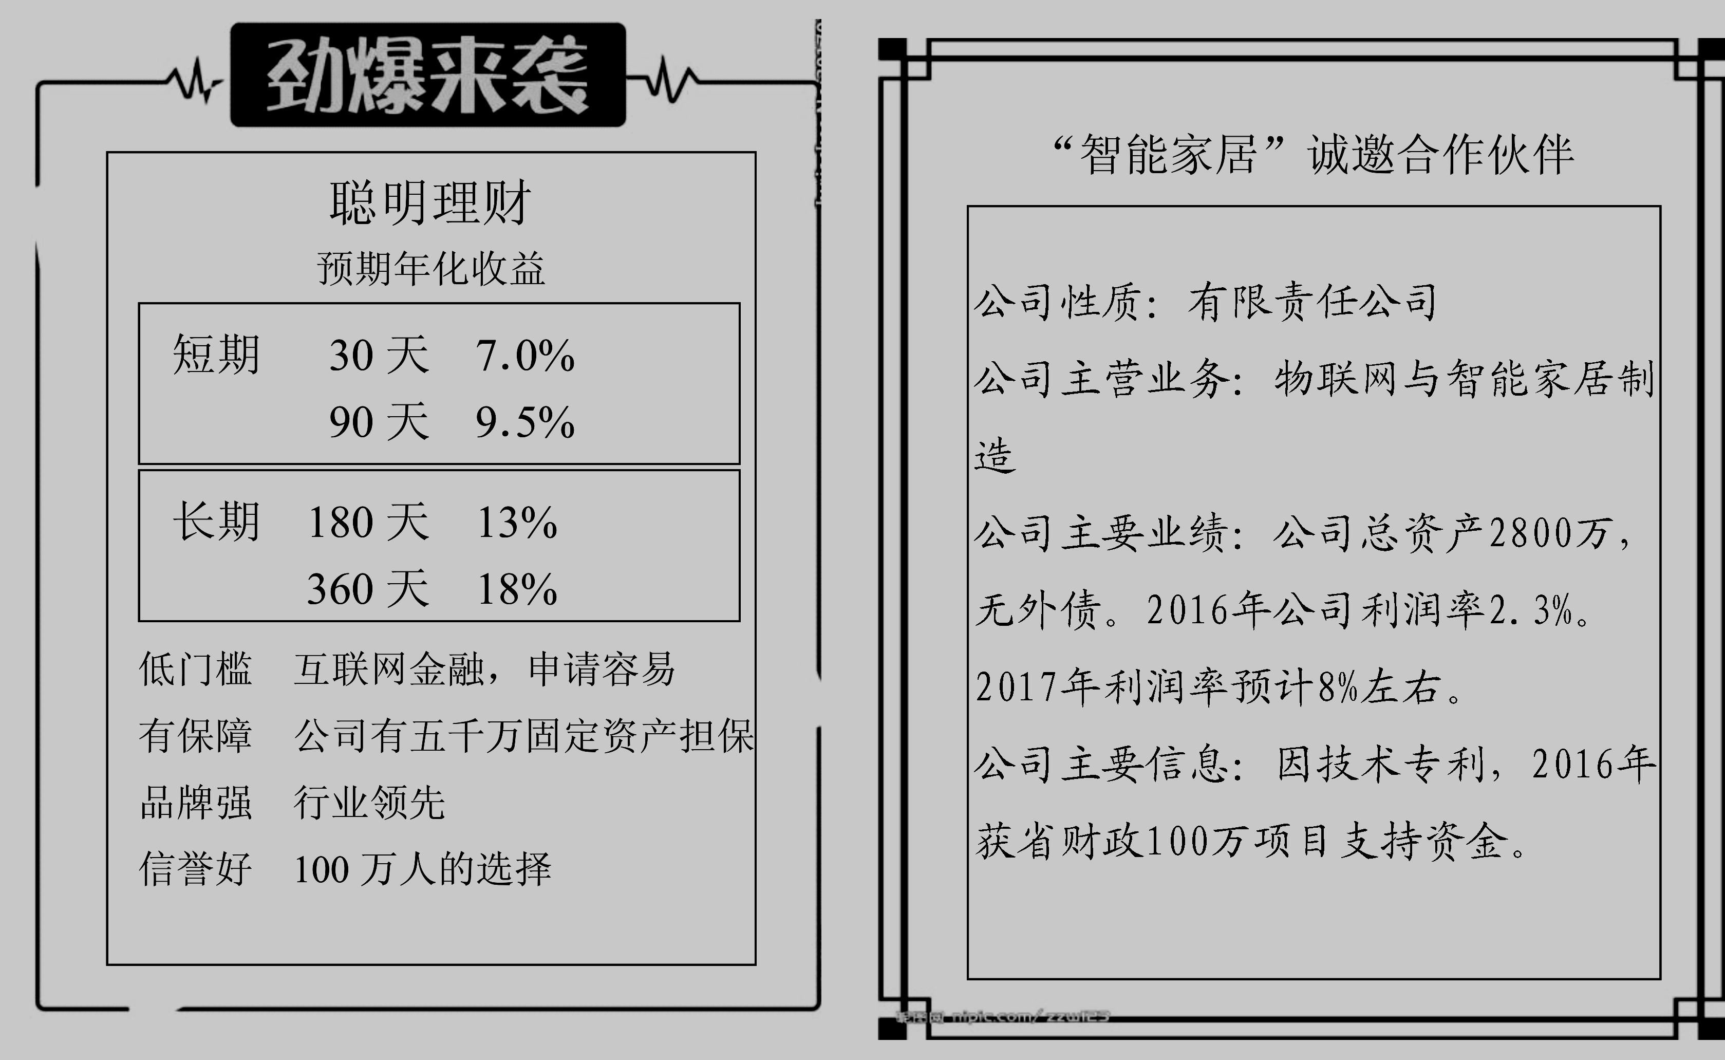
材料二：近年来，我国制造业平均利润率仅为6%左右，而证券、银行业的利润率在30%左右，大量资本流入金融领域，造成制造业存在一定程度的“失血”。
运用所学经济生活知识。回答以下问题：
（1）请比较上述两种投资理财项目，为陈先生的决策提供依据。
（2）制造业是国民经济的根基，我国通过各种手段来振兴制造业。请你参照所给示例，另举两例。
手段：制定和实施经济发展战略和规划。
实证：制定并落实《中国制造2025》，部署全面推进实施制造强国战略。
手段： ▲
实证： ▲
手段： ▲ 
实证： ▲
36．【选做题】本题包括A、B两小题，请选定其中一题，并在相应的答题区域内作答。若两题都做，则按A题评分。
A【经济学常识】
材料一：在德国，国家不直接干预企业的经营活动，但通过制定和执行必要的政策法规来维护自由竞争的顺利进行；每个有子女的家庭，不管其收入状况如何，都可得到子女补贴，补贴从孩子出生发到16岁，如果子女上学或接受职业培训，则发至27岁。
材料二：我国坚持全覆盖、保基本、多层次、可持续方针，以增强公平性、适应流动性、保证可持续性为重点，全面建成覆盖城乡居民的社会保障体系。改革和完善企业和机关事业单位社会保险制度，整合城乡居民基本养老保险和基本医疗保险制度，建立兼顾各类人员的社会保障待遇确定机制和正常调整机制。
结合材料，回答下列问题：
(1)评价以德国为代表的市场经济模式的利与弊。(6分)
(2)德国模式对我国完善社会保障体系有什么启示？(6分)
B【国家和国际组织常识】
材料一：亚太自贸区愿景2006年就被列入APEC长期目标，2016年亚太经合组织(APEC)第二十四次领导人非正式会议通过的《亚太自贸区利马宣言》指出：在充分考虑各国利益的条件下进行合作，为稳定和可持续的发展创造有利环境；支持在平等和不可分割的安全原则基础上，通过集体制定某种“相互都能接受的行为准则”解决当前面临的问题。
材料二：当前，世界经济增长动力不足，保护主义抬头，经济全球化遭遇波折。习近平主席在出席亚太经合组织第二十四次领导人非正式会议时，重申了中国“以开放谋共赢，以融合促繁荣”的全球化立场。
阅读材料，回答下列问题：
(1)分析材料一所体现的亚太经合组织的独特方式。(6分)
(2)中国如何坚持“以开放谋共赢，以融合促繁荣”的全球化立场？(6分)
三、探究题：本题18分。结合材料进行探究，能够发现问题、提出问题，并综合运用有关知识分析问题、解决问题，创造性的提出解决的方案、策略等。
37．创新是引领发展的第一动力。创新改变着生活，也改变着整个世界。智能移动终端的出现，带来了全新的通讯、社交、娱乐、支付等方式，极大地改变了我们的生活；一大批企业始终坚持以消费者为核心，聚焦构筑面向未来的信息管道，以价格和技术的创新彻底颠覆了传统产业的格局，为全社会创造了价值也实现了自身的发展；多地政府开展行政审批权改革试点工作，加大简政放权力度，进一步取消和下放行政审批事项，推进政府权力和责任清单，明确政府权力边界，不断创新社会治理模式。 
在呼唤“大众创业、万众创新”时代中我们也面临这样的局面：由于创新的高成本和高风险，大多数创新以失败而告终，成功的概率不到10%，“领跑者”往往被“跟跑者”超越。
结合上述材料，探究回答下列问题：
（1）运用《经济生活》知识，分析企业创新的必要性。（6分）
（2）运用《政治生活》知识，说明政府在推进管理和服务创新中应有的坚持。（6分）
（3）有人认为，与其做“领跑者”，不如做“跟跑者”。请评析这一观点。（6分）
要求：①观点明确，紧扣主题，理由充分，合乎逻辑。
②综合运用《文化生活》和《生活与哲学》中“唯物辩证法”的知识加以阐释。
③学科术语使用规范，字数在250字左右。

